Муниципальное бюджетное дошкольное

образовательное учреждение детский сад №47 «Елочка», г. Улан-Удэ

**ПРОЕКТ**

«Новый году ворот»

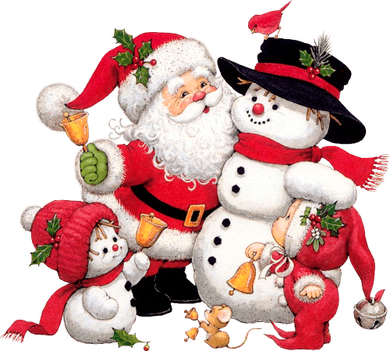

Воспитатель: Петрова А.В.

г. Улан-Удэ

2024 г

**Проект: «Новый год у ворот» в 4 группе**

**Подготовила и провела: воспитатель Петрова А.В.**

**Срок реализации:** 23.12.24 -28.12.24

**Вид проекта:** игровой, информационный, краткосрочный

**Тип проекта:** творческий, познавательный

**Участники проекта:**дети, воспитатель

***Актуальность проблемы:*** Новый год — один из самых удивительных и долгожданных праздников. Предновогодняя суета, украшение дома, подарки под елкой, веселый праздник - все это не сравнится не с одним праздником. И, конечно, все ребятишки ждут под новый год чудес. Совместно с родителями мы решили рассказать детишкам что такое Новый год…

**Цель:** Познакомить детей с праздником - Новый год и его традициями.

**Задачи проекта:**Формировать познавательный интерес к празднику.

Рассказать о главных персонажах празднике - Дедушке Морозе и Снегурочке.

Способствовать развитию воображения, внимания, памяти и речи детей.

Укреплять связи с семьей. Побуждать родителей к совместной творческой деятельности с детьми.

Создать новогоднее настроение т.к. общеизвестно, что подготовка к празднику лучше, чем сам праздник…

**Работа с родителями:**Консультация для родителей:«Безопасный новый год»

**Предполагаемый результат:**созданы условия, способствующие развитию познавательного интереса к новогоднему празднику, расширению кругозора детей;

родители вовлечены в совместную с детьми познавательно-творческую деятельность, укреплены семейные связи;

создан новогоднее настроение предчувствие праздника.

**Формы работы с детьми:** индивидуальные, групповые

|  |  |  |
| --- | --- | --- |
| Обробл | Организация совместной деятельности взрослого и детей | Организация развивающей среды |
| Соц-ком.  разв | Беседа:«Что такое – Новый год».  Просмотр мультфильмов: «Маша и медведь. Раз, два, три, ёлочка гори».  «Дед Мороз»  Тематическая беседа «Вот и Новый год пришел». Сюжетно- ролевая игра «Мы встречаем новый год»  Ситуация «В гостях у елки»(закрепить навыки культуры поведения, ситуация общения: «Как звери елку наряжали»Рассматривание иллюстраций с изображением ёлочек в лесу, а также иллюстраций с изображением украшенной ёлочки для праздника. | Рассматривание картин по теме «Новый год»  Настольно печатные игры  Дидактические игры*.* |
| Поз.  Разв | ОД: «Новый год у ворот!»  Просмотр презентации: «В гостях у Дедушки Мороза»  Дидактические игры: «Укрась елочку», «Укрась варежку», «Собери Елочку», «Найди пару», «Чья тень?», «Собери снеговика», «Праздник мы встречаем, ёлку наряжаем», «Найди каждому снеговику ёлочку», «Укрась ёлочку» (цветные крышки), «Почини шубу Деду Морозу» | Подбор дидактического материала: разрезные картинки, иллюстрации, фотографий  Настольные игры: лото, пазлы  Помещение на доску картинок по теме «Новогодняя елка»  Подбор дидактических игр  Просмотр презентации: «В гостях у Дедушки Мороза» |
| Речразв | Чтение стихотворений К. Чуковский «Елка», », А.Усачев «Выбрал папа елочку», Е. Трутневой «С Новым годом!», Никитина «Снежный дом», «Рассказы о приключениях Зелёной ёлочки», К. Бальмонт «На дворах и домах», А. Яким «Первый снег», И Суриков «Стали дни короче», «Детство», «Новогодняя сказка» — С.Г. Козлов  Рассматривание картины: «Дед Мороз»  Рассматривание иллюстраций, книг, сюжетных картин о новогоднем празднике.  Загадки о зиме, о Новом годе | Подбор художественных  произведений для чтения.  Телевизор, флешка  Прослушивание музыкальных произведений |
| Худ-эст разв | Рисование: «Новогодний салют»  Лепка: «Новогодние шары»  Работа с раскрасками: «Карнавальные маски» | Пластилин, доски для лепки  Материал для художественного творчества  Материал для аппликации Подбор музыкальных произведений  Оформление работ детей |
| Физразв | Подвижные игры: «Снег кружится», «Заморожу», «На елку», «Дед мороз», «Вот попался к нам в кружок», «Снежки», «Догони зайчика», «Снежная карусель», «По снежному мостику», «Снежиночки-пушиночки», «Найди снегурочку!», «Берегись, заморожу».  Пальчиковые игры: «Зайчики», «Зимняя прогулка», «Новый год», «Снежный ком», «Ёлочка»  Игры малой подвижности «Снежинка волшебная, замри», «Мыши водят хоровод».  Дыхательные игры:«Подуй на снежинку». «Подуй на снежок», «Снегопад».  Утренняя гимнастика: «В гости к ёлочке» | Атрибуты для игр |

Приложение 1

Наши работы:

Рисование: «Новогодний салют»

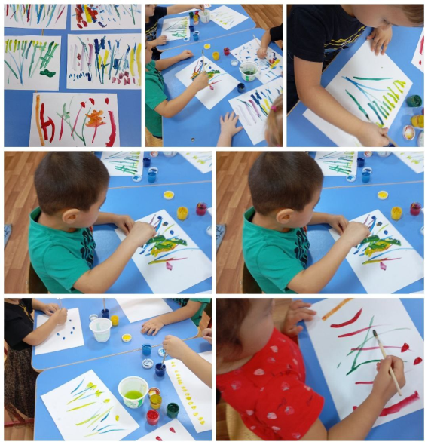

Лепка: «Новогодние шары»

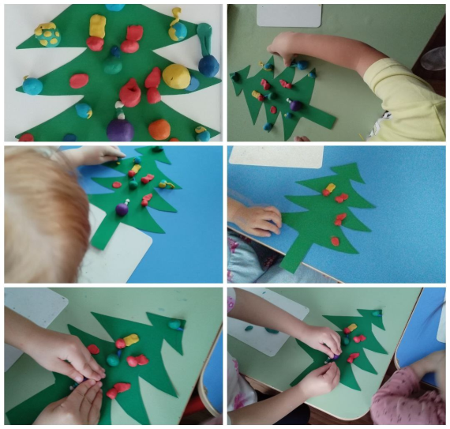

Работа с раскрасками: «Карнавальные маски»

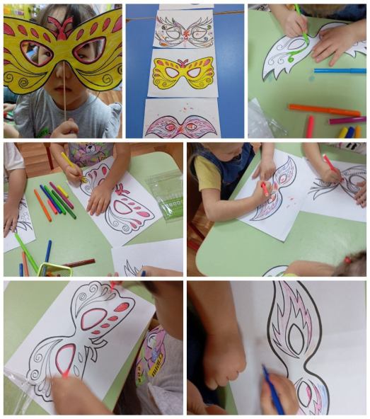

Приложение 2

Пальчиковая гимнастика:

«Новый год»

Наступает Новый год! (хлопаем в ладоши)

Дети водят хоровод. (кисти сцеплены пальцами, руки вытянуты, кисти внутрь-наружу ) Висят на елке шарики, (поочередно соединяем пальцы на двух руках, образуя шар) Светятся фонарики. (изображаем фонарики)

Вот сверкают льдинки, (сжимать и резко разжимать кулаки по очереди)

Кружатся снежинки. (легко и плавно двигать кистями)

В гости дед Мороз идет, (пальцы шагают по коленям или по полу)

Всем подарки он несет. (трем друг об друга ладони)

Чтоб подарки посчитать,

Будем пальцы загибать: (хлопаем по коленям или по полу, одна рука — ладонью, другая — кулаком, а затем меняем)

1, 2, 3, 4, 5, б, 7, 8, 9, 10. (по очереди массажируем каждый палец)

«Зимняя прогулка»

Раз, два, три, четыре, пять (Загибаем пальчики по одному)

Мы во двор пришли гулять. ("Идѐм" по столу указательным и средним пальчиками)

Бабу снежную лепили, ("Лепим" комочек двумя ладонями)

Птичек крошками кормили, (Крошащие движения всеми пальцами)

С горки мы потом катались, (Ведѐм указательным пальцем правой руки по ладони левой руки)

А ещѐ в снегу валялись. (Кладѐм ладошки на стол то одной стороной, то другой)

Все в снегу домой пришли. (Отряхиваем ладошки)

Съели суп, и спать легли. (Движения воображаемой ложкой, руки под щѐки)

«Снежный ком»

Взяли дети белый ком,

Лепить будем снежный дом (движения, изображающие лепку снежков)

Мы польем его водой,

Домик будет ледяной («плескать» ладонями воду)

Ком за комом мы кладем, (ставить кулачок на кулачок)

Вот и вылепили дом (нарисовать в воздухе ладонями домик)

«Ёлочка»

Утром дети удивились, (разводят руки в стороны, подняв плечи)

Что за чудеса случились

Этой ночью новогодней.

Ожидали, что угодно, (сжимают и разжимают пальцы)

А увидели парад:

В ряд снеговики стоят, (руками рисуют в воздухе три круга)

Глазки весело горят, (закрывают и открывают ладонями глаза)

А перед ними ѐлочка (хлопают в ладоши)

Пушистая, в иголочках.

Потешки: «Как на горке снег»

Как на горке - снег, снег, (встаем с вытянутыми руками на носочки)

И под горкой - снег, снег, (приседаем)

И на елке - снег, снег, (встаем с вытянутыми руками на носочки)

И под елкой - снег, снег, (приседаем)

А под снегом спит медведь, (склоняем голову набок, подложив сложенные ладони под щеку)

Тише, тише. Не шуметь! (прикладывает палец к губам).

«Ты, мороз, мороз, мороз»

Ты, мороз, мороз, мороз,

Не показывай свой нос!

Уходи скорей домой,

Стужу уводи с собой.

А мы саночки возьмѐм,

Мы на улицу пойдѐм,

Сядем в саночки – самокаточки.

Стихотворение «Новый снег»

Новый снег, пушистый, белый,

С ним что хочешь, то и делай…

Собери скорее в горсть

И снежок подальше брось,

Не лижи его украдкой,

А копай своей лопаткой.

И на санках сверху вниз

С белой горки прокатись.

Протопчи в снегу дорожку,

Обгони на лыжах кошку,

Смастери снеговика,

Вот и все дела - пока

Загадки о зиме и Новом Годе

1.Наступили холода.

Обернулась в лед вода.

Длинноухий зайка серый

Обернулся зайкой белым.

Перестал медведь реветь:

В спячку впал в бору медведь.

Кто скажет, кто знает,

Когда это бывает?(Зима)

2. Чтобы осень не промокла,

Не раскисла от воды,

Превратил он лужи в стекла,

Сделал снежными сады(Мороз)

3.Мы купили вешалку

С звездою на макушке.

Повесили на вешалку

Не шапки, а игрушки!(Елка)

4. Мягко светятся иголки

Хвойный дух идет… (от елки)

5.Ну и елка, просто диво!

Как нарядна, как… (красива)

6.Встанет елочка в углу

У окошка на полу.

А на елке до макушки

Разноцветные… (игрушки)

7.Какая игрушка

Стреляет, как пушка? (Хлопушка)

8.Чтоб не мерзнуть,Пять ребят

В печке вязаной Сидят(Варежки)

9.Я катаюсь на нем

До вечерней поры.

Но ленивый мой конь

Возит только с горы.

А на горку всегда

Сам пешком я хожу

И коня своего

За веревку вожу. (Санки)

10.Что за звездочки сквозные

На пальто и на платке?

Все сквозные, вырезные,

А возьмешь — вода в руке. (Снежинки)

11.Что за странный человек

Прибыл в двадцать первый век:

Морковкой нос,

в руке метла,

Боится солнца и тепла? (Снеговик)

12.На дворе снежок идет,

Скоро праздник… (Новый год)

Физкультминутки

«Елка»

Горит огнями елочка,

под нею тени синие, (Поднимаем руки вверх)

Колючие иголочки,

как будто в белом инее. (Опускаем через стороны, вниз)

Огни на елке яркие повсюду зажигаются. (Наклоны вправо, влево)

Во всех домах, по всей стране ребята улыбаются. (Ходьба на месте, улыбка)

«Зимой»

Мы погреемся немножко, (Натираем плечи)

Мы похлопаем в ладошки, (Хлопаем в ладоши)

Ножками потопаем (Топаем на месте)

И себя похлопаем. (Хлопаем по коленям)

Подвижные игры:

«Снежинка»

Играющие расходятся по залу. На сигнал «Ветер подул, закружил снежинки!» дети кружатся на месте. Со словами взрослого «Снежиночки – пушиночки устали на лету, кружиться перестали, присели отдохнуть» приседают. Игра повторяется. Мы снежинки, мы пушинки, покружится, мы не прочь. Мы снежинки – балеринки, Мы танцуем день и ночь. Встанем вместе все в кружок – Получатся снежок. «Снежинки и ветер» Дети выполняют движения в соответствии с текстом. Игра проводиться 2-3 раза. Снежинки, снежинки по ветру летят, Снежинки, снежинки на землю хотят, А ветер дует все сильней и сильней, Снежинки кружатся быстрей и быстрей. Вдруг ветер утих, стало тихо кругом, Снежинки слетелись в большой Снежный ком. (Легкий бег в разных направлениях Бег с поворотом вокруг себя, Бег к взрослому и приседание около него на пол.

Конспект ОД по речевому развитию на тему «Новый год у ворот» во второй младшей группе

Цель: - дать представление о Новогоднем празднике;

Задачи: - расширить активный словарь за счёт имён существительных (ёлка, праздник, подарки, сосулька, макушка); глаголов (встречать, засветилась, звенеть, имён прилагательных (блестящий, бумажный, стеклянный, бьющийся); - учить согласовывать в речи имена прилагательные с существительными; - учить декламировать стихи; - координировать речь с движением, развивать чувство ритма; - развивать интонационную выразительность речи.

Предварительная работа: - беседа о празднике Новый год; - рассматривание картины «Праздник Новый год» - рассматривание новогодних игрушек.

Ход:

В.: - Послушайте загадку и подумайте, про кого она: Он приходит в зимний вечер зажигать на ёлке свечи

Бородой седой зарос

Кто же это?

Дети: - Дед Мороз.

В.: - А на какой праздник приходит к нам дед Мороз?

Дети: - Новый год.

В.: - Новый год – это праздник волшебства, чудес и исполнения желаний. Самая долгожданная гостья этого праздника - это, конечно же, ёлочка. На Новый год принято украшать ёлочку разноцветными игрушками, шарами, гирляндами и мишурой. И вот когда ёлочка украшена, все дети ждут новогоднего волшебства. А чудесные дела в Новый год творит добрый Дедушка Мороз. Он живет в ледяном дворце и приезжает к нам на праздник на санях, которые везут северные олени. Дед Мороз приходит на праздник с огромным мешком подарков. А помогает ему внучка Снегурочка. И вот когда наступает 31 декабря, и стрелки на часах покажут 12 часов, наступает Новый год, и происходят чудеса. Все детишки наряжаются в новогодние костюмы и пляшут возле ёлочки. В конце праздника Дедушка Мороз раздает детям подарки. Но на этом чудеса не заканчиваются. Не забудьте и вы заглянуть под свою новогоднюю ёлочку!

В.: - Давайте с вами покажем. Как мы будем встречать Новый год.

Физкультминутка: Раз, два, три, четыре, пять

- Новый год пора встречать. (Шагать на месте)

В доме ёлка появилась,

Вся огнями засветилась (хлопать в ладоши)

Висят на ней игрушки (развести руки в стороны)

От пола (присесть) До макушки (встать, поднять руки вверх)

В.: - Давайте с вами расскажем, как мы будем встречать Новый год? А помогут нам волшебные картинки. Дети садятся на стульчики

В.: - Посмотрите на картинки и помогайте мне. - Какой скоро будет праздник?

Дети: - Скоро наступит Новый год.

В.: - Этот праздник зимний или летний?

Дети: - Это зимний праздник.

В.: - Какое дерево украшают на праздник?

Дети: - На Новый год украшают ёлку.

В.: - Чем дети будут украшать ёлку?

Дети: - Дети украшают ёлку игрушками.

В.: - Кто приносит детям подарки на Новый год?

Дети: - Дед Мороз и Снегурочка всем приносят подарки.

В.: - Что дети будут делать на новогоднем празднике?

Дети: - На новогоднем празднике дети будут танцевать, петь, читать стихи.

- Я принесла вам ёлочку, давайте украсим её новогодними игрушками.

Возьмите себе по одной игрушке, повесьте её на ёлочку.

В.: - Молодцы, вот какая красивая ёлочка у нас получилась

**Консультация для родителей:**

**«Безопасный новый год»**

Новый год волшебный праздник! Вокруг веселье, ожидание чуда, надежда на будущее.  Все это непременно сбудется!

Но нельзя забывать об осторожности.

* Натуральные елки имеют свойство быстро высыхать, при длительном пребывании в помещении и вспыхивают от легкой искры. Установите елку на устойчивой подставке, вдали от отопительных приборов, стен, потолка, бытовых печей.
* Запрещается украшать елку свечами, бенгальскими огнями, бумажными игрушками и ватой.
* Электрические гирлянды должны быть заводского изготовления. Перед включением тщательно проверить на неисправность.
* Выключайте все гирлянды, когда ложитесь спать или выходите из дома. В ваше отсутствие может произойти короткое замыкание, которое станет причиной пожара.
* Если вы хотите использовать гирлянды на улице, например, для украшения окон и дверей, покупайте изделия, имеющие соответственную сертификацию.
* Украшая помещения, развесьте гирлянды на не проводящие ток крючки, а не на гвозди или кнопки. Никогда не тяните и не дёргайте гирлянду, вешая или снимая её.
* Реализация петард и фейерверков разрешена только в магазинах. Не берите дешевые пиротехнические изделия на рынках: здесь они толком не проверяются. Велик шанс наткнуться на «левую» пиротехнику. А именно из-за нее происходят несчастные случаи. Согласно нормам, такие изделия должны быть упакованы, иметь четкую маркировку на русском языке с указанием пожароопасных характеристик.
* Не давайте пиротехнику детям. Кстати, дети чаще всего страдают, оттого, что кидают петарды друг в друга. Поэтому родители обязаны рассказать им об опасности.

Особого внимания в Новогодние праздники требуют подарки для детей:

* В качестве подарка выбирайте такие игрушки, которые подходят ребёнку по возрасту, способностям и интересам. Игрушки, предназначенные для детей более старшего возраста, чем ваш ребёнок, могут представлять опасность.
* Внимательно прочитайте инструкцию к игрушке перед тем, как покупать и дарить её ребёнку.
* Чтобы предотвратить ожоги и удары током, не дарите детям до 10 лет игрушки, которые надо включать в розетку. Для маленьких детей больше подходят игрушки на батарейках.
* Дети младше трёх лет могут подавиться маленькими деталями от игр и игрушек. По правилам безопасности, игрушки, предназначенные для таких маленьких детей вообще не должны содержать мелких элементов.
* У ребёнка могут возникнуть серьёзные проблемы с желудком или кишечникам, если он проглотит батарейку «таблетку» или магнит. Иногда это приводит к смерти. Поэтому держите такие вещи подальше от детей и немедленно звоните в «скорую», если ребёнок всё-таки проглотил что-то.
* Игрушки, имеющие ленточки и какие-либо длинные гнущиеся элементы, должны быть не менее 30 сантиметров в длину, чтобы уменьшить вероятность удушения.

Какой же Новый год без застолья!

- Следите за тем, чтобы горячая пища и напитки стояли подальше от края стола, откуда маленький ребёнок может легко их уронить.

- Всегда держите сырую и приготовленную пищу раздельно. А для их приготовления используйте разную посуду.

- В сырой пище всегда присутствуют бактерии, поэтому продукты следует тщательно приготавливать. А также важно мыть фрукты и овощи.

- Еда, которую следует держать в холодильнике, не должна находиться в тепле дольше двух часов.

 - Чаще мойте руки и следите за тем, чтобы дети тоже соблюдали это правило.

- Следите, чтобы дети не переели за праздничным столом.

Приберитесь сразу же, как только проводите последнего гостя. Маленький ребёнок может рано проснуться и попробовать остатки «взрослой» пищи и алкоголь.

Помните, что дом, куда вас пригласили, может быть небезопасным для ребёнка. Не позволяйте детям находиться в местах, где с ними может произойти какая-либо неприятность.

Счастливого Нового года.